

ROTARY Club Ostrava International
založen 2001

RI číslo klubu: 57.919, Distrikt: 2240, IČO: 26540029

Pravidelné schůzky:

- středa 17:00 hod, Hotel Imperial, Tyršova 6, Ostrava 1 (sudý týden)
- středa 17:00 hod, Modrá laguna, Nákladní 16, Opava (lichý týden)

Datum: 13.10.2010

Geführt von: Josef Melecký

Gäste: Herren Teichmann, Pavlík
Zbigniew Rogowski, Bogdan Uliasz, Krzysztof Szymik, Krzysztof Krupski …aus unserem Partnerklub RC KATOWICE
Frau Mirka Melecká, Herren Bob Křempek und Břéťa Tůma, alle RC Opava International

Studenten: Orne Williams Lewis / USA, Mariel Mora Urquidi / Mexico

Wir gratulieren:

Ehrenmitglieder: Prof.Čermák Tomáš, Ing.Křempek Bob, Šperková Jana, Ing.Tůma Břeťa, Prof.Vondrák Ivo

Programm:

Vortrag – Präsentation:

Ing. Bob Křempek: Treffen der Distrikt-Klubvertreter bezüglich Studentenaustauschmeeting RYE in Strečno

Verschiedenes:

- Pepa Melecký begrüßte im Auftrag von Klubpräsidenten Tadeáš Ochodek die anwesenden Rotarier und Gäste, zu denen diesmal u.a. auch 4 Mitglieder aus unserem Partnerklub in Polen – RC KATOWICE gehörten.
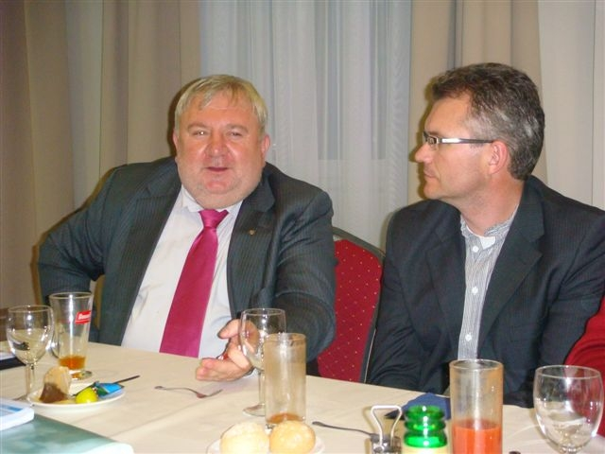
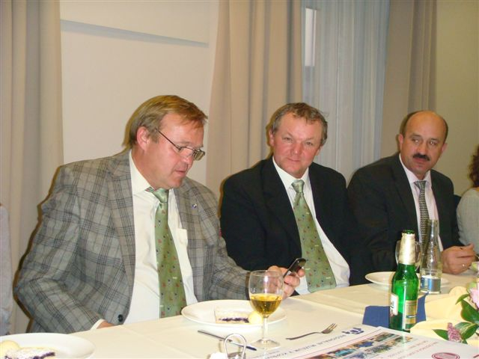

- Bob Křempek präzisierte die Informationen bezüglich Austauschstudenten für nächstes Jahr und in seinem kurzen Vortrag teilte er manche Besonderheiten und Neuigkeiten im Studentenaustausch für das rotarische Jahr 2011-2012 mit.
Bitte betrachten Sie, daß wir hier immer von 3 verschiedenen Austauschmöglichkeiten sprechen:

- Long Term / 10 Monate /
- Short Term / 2-3 Wochen, oder z.B. Lagerform,…/
- Familienaustausch / 1-2 Monate, gegenseitiger Austausch /

Bis zum 19.11.2010 müssen die von unserem Klub vorgeschlagenen Studenten für den 10-monatigen Aufenthalt (Long Term) gewählt werden.

- Gerhard Herudek wurde auf Grund des Boardantrages mit 100% von Stimmen der anwesenden Rotarier für Funktion des Gouvernerassistenten für das nächste rotarische Jahr empfohlen und genehmigt.
Er wurde sowohl von RC OPAVA International als auch von Vertretern des Partnerklubs RC KATOWICE für diese Funktion befürwortet.

- Petr Anderle, Mitglied von RC Opava International, wird zum Mitglied des Redaktionsrates der ofiziellen Distriktzeitschrift „Rotary Good News“ vorgeschlagen.

- Es wurde auch die Absicht genehmigt, einen Vertreter von Fachleuten aus der Industriebranche unserer Region zur Teilnahme an der GSE-Team-Ausfahrt, die 2011 in Brasilien stattfindet (Vítkovice Steel, Tatra Kopřivnice, OKD…).

- Am 5. Februar 2011 findet im Hotel MaMaison Imperial Ostrava unser 6. Benefizball RC Ostrava International statt. Gerhard Herudek informierte über diesjähriges Ballthema: „60. Jahren – endlose Inspirationsquelle für Gegenwart … Zeit der Hoffnungen und Entspannungen in Politik und Kultur …“ und über Verhandlungen mit den Interpreten (Ilona Czáková, Elvis Presley Revival…). Bitte reservieren Sie sich diesen Termin mit Ihren Freunden für diese Veranstaltung.

- Zbigniew Rogowski informierte über Tätigkeit von RC Katowice und Gründung von „ICC“ (Inter Country Comitee) Tschechien-Slowakei-Polen, hierzu gibt´s eine Konferenz im Zeitraum von 19. bis 21.11.2010 in Katowice. Unsere Mitglieder wurden zu diesem Anlaß herzlichst nach Katowice eingeladen. Interesse an Arbeit in solchem ICC haben bereits Lumír Kaválek und künftiges Mitglied Luboš Teichmann geäußert.

- Petr Becher informierte über seine Teilnahme an der größten Buchhandlungsmesse in Frankfurt am Main und machte uns mit der künftigen Entwicklung von elektronischen Büchern (E-books) und künftigen Plänen seiner Großbuchhandlung LIBREX bekannt.

- Břeťa Tůma und Mirka Melecká aus RC Opava International übergaben die Informationen über nächsten Jahrgang des Gesangwettbewerbes für Behinderte „Zauberlied“. Nächster Jahrgang findet in Opava im März 2011 statt.
Bitte um Vorschläge aus unseren Reihen, wer an solchem Wettbewerb über unser Klub teilnehmen könnte.
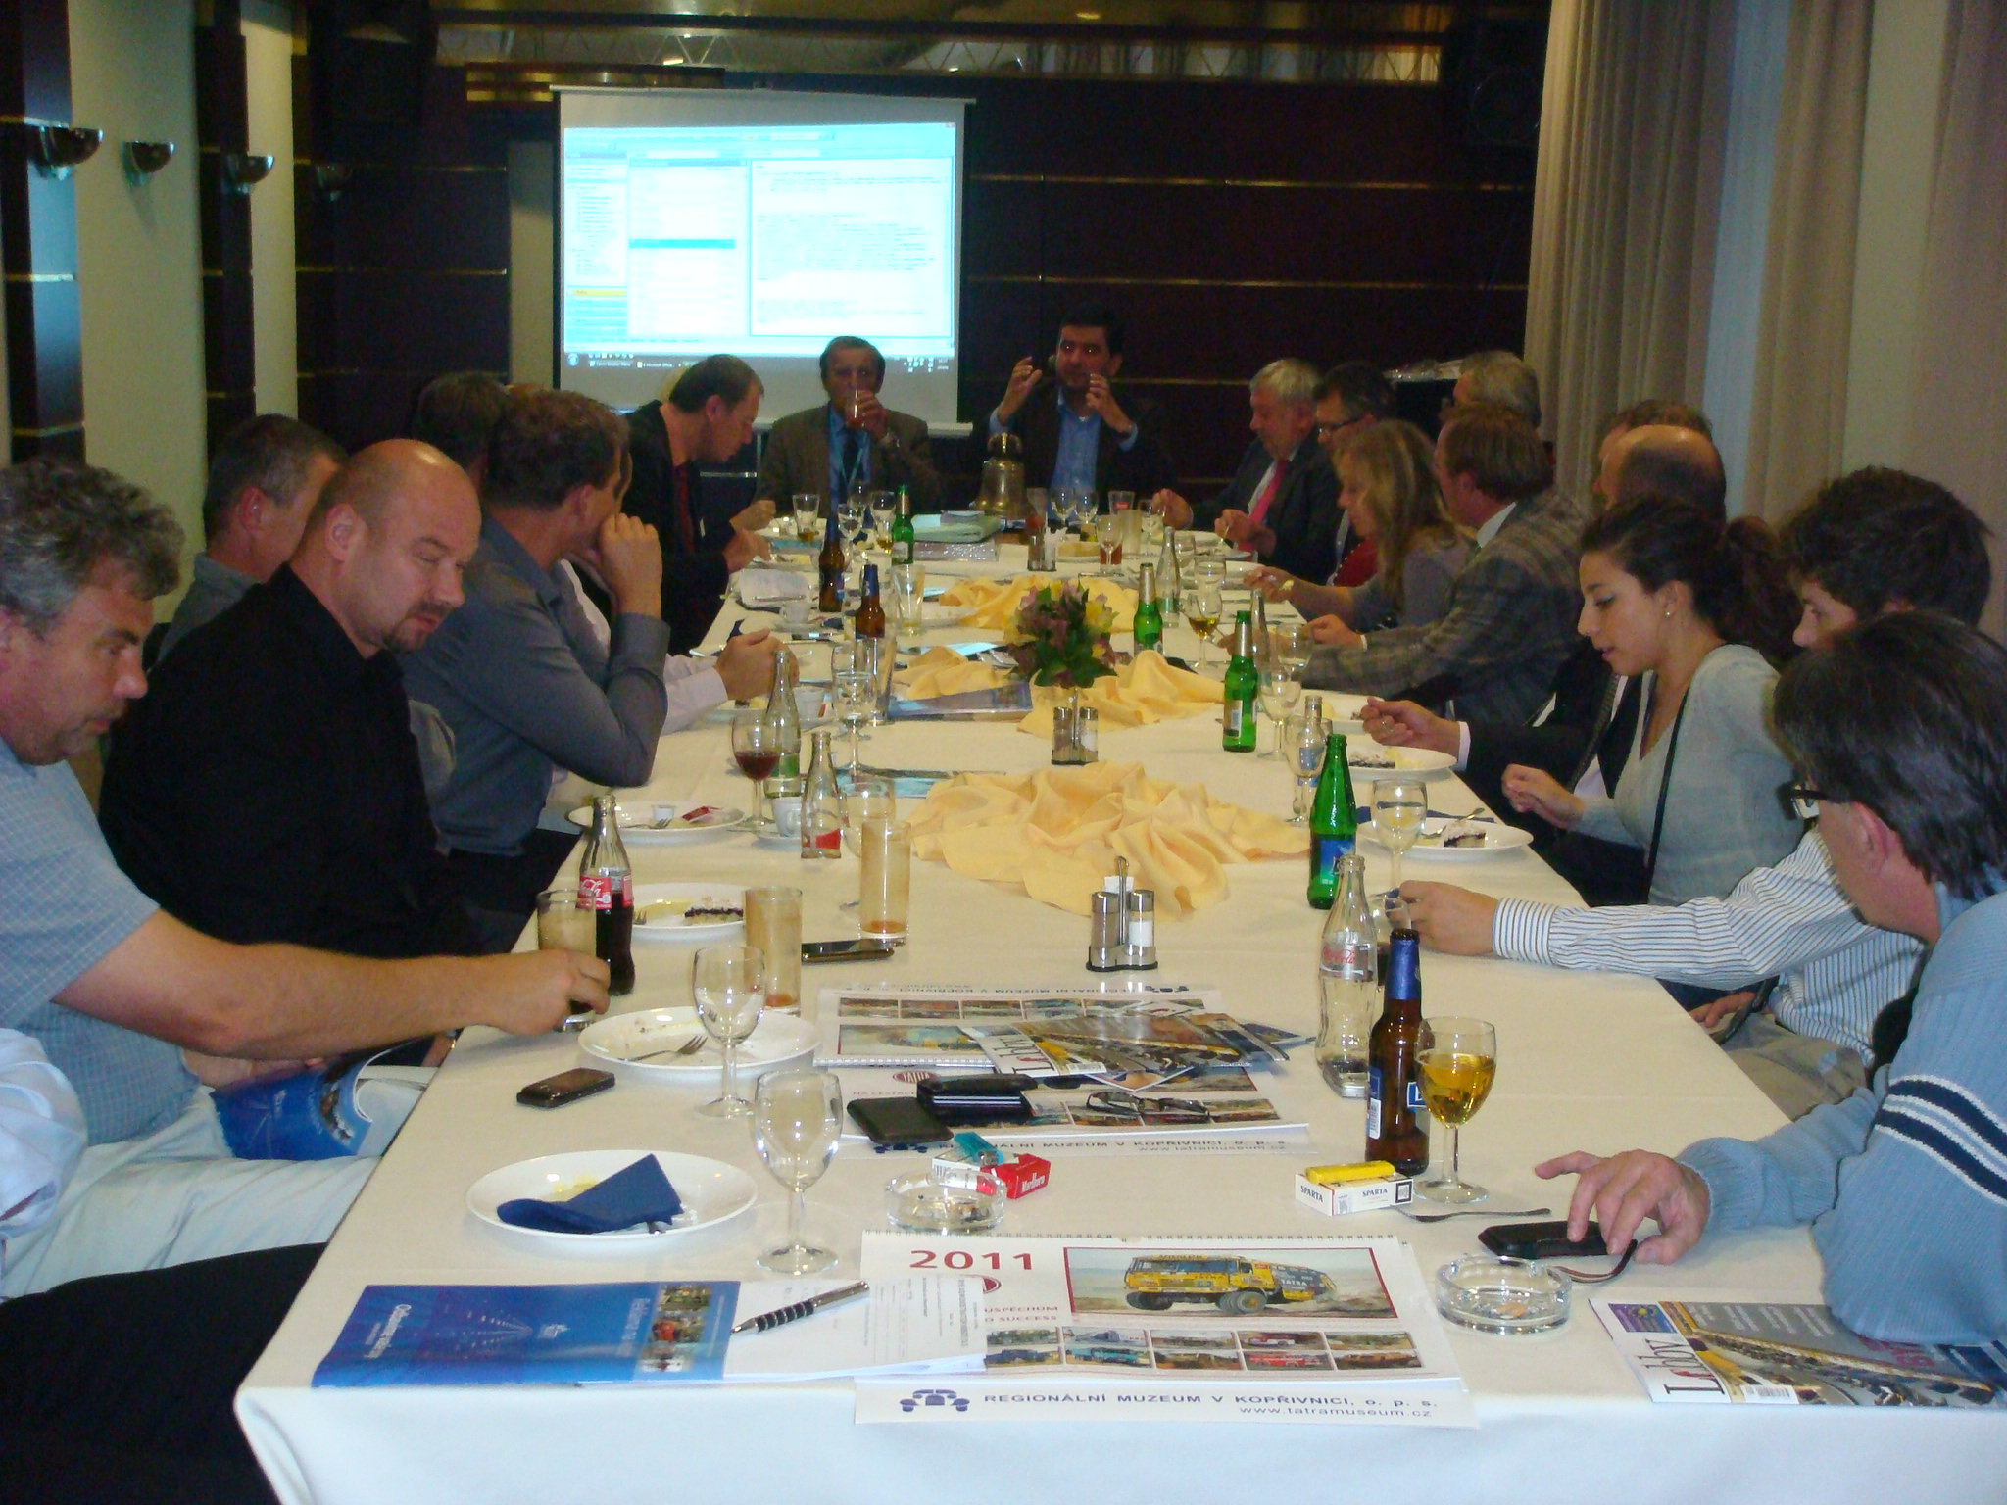

10. Am 27.10.2010 – Vorabend des nationalen Feiertages(Gründung der Tschechoslowakei am 28.10.1918) sollte zu unserem Mitglied Herr Luboš Teichmann werden.

Nächstes Treffen findet am Mittwoch, den 13.10. 2010
Im Hotel MaMaison Imperial OSTRAVA um 17:00 hod statt.

Niederschrift Nr. 7/2010-11 faßte am 14.10. 2010 Eva Stýskalová , Sekretärin, zusammen.

